E-Mail
Für Ihre Domain steht selbstverständlich auch ein E-Mail Dienst zur Verfügung, den Sie über das Webhostingsystem anpassen können.

Zugriff auf das E-Mail Konto
Bitte verwenden Sie die folgenden Einstellungen um auf Ihr E-Mail Postfach zuzugreifen. Verwenden Sie für die Anmeldung die vollständige E-Mail Adresse und das von Ihnen festgelegte Passwort.
Dienst | Servername | Port | Sicherheit
Webmail | https://webmail.deltaweb.de | (443) | (SSL/TLS)
IMAP | mx.deltaweb.de | 993 | SSL/TLS
SMTP/Submission | mx.deltaweb.de | 587 | SSL/TLS

E-Mail Adressen und Weiterleitungen
Wenn Sie neue E-Mail-Adressen oder -Weiterleitungen erstellen möchten, melden Sie sich bitte zunächst mit Ihren Zugangsdaten an unserem Webhosting System an und wählen Sie anschließend im Menü E-Mail - Neues E-Mail Konto erstellen.
Hier haben Sie die Möglichkeit für jede Ihrer Domains E-Mail Adressen und Weiterleitungen zu erstellen.
Drei Varianten stehen zur Auswahl
- Normal
Erstellt ein normales E-Mail Konto, das Sie zum empfangen uns versenden von E-Mails nutzen können.
- Weiterleitung
Erstellt eine E-Mail Adresse, deren E-Mails an eine andere E-Mail Adresse weitergeleitet werden.
- Normal+Weiterleitung
Erstellt ein normales E-Mail Konto und leitet zusätzlich eine Kopie der E-Mails an eine andere E-Mail Adresse weiter.
Die drei möglichen Varianten sind in den folgenden Abbildungen nochmals dargestellt.
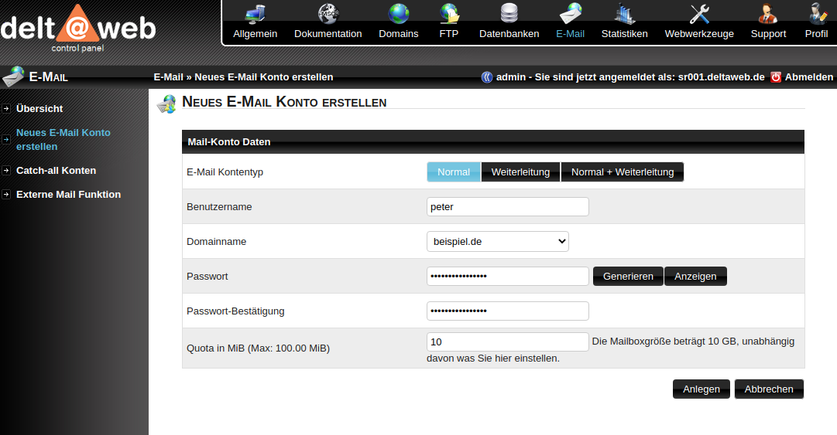 | 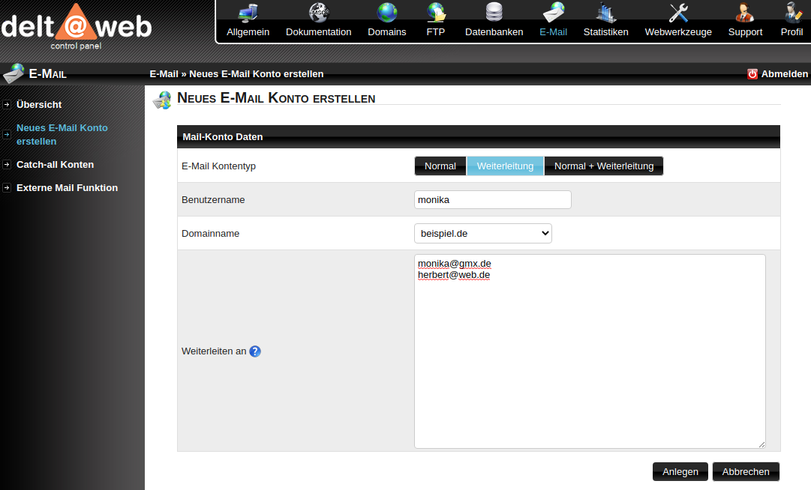 | 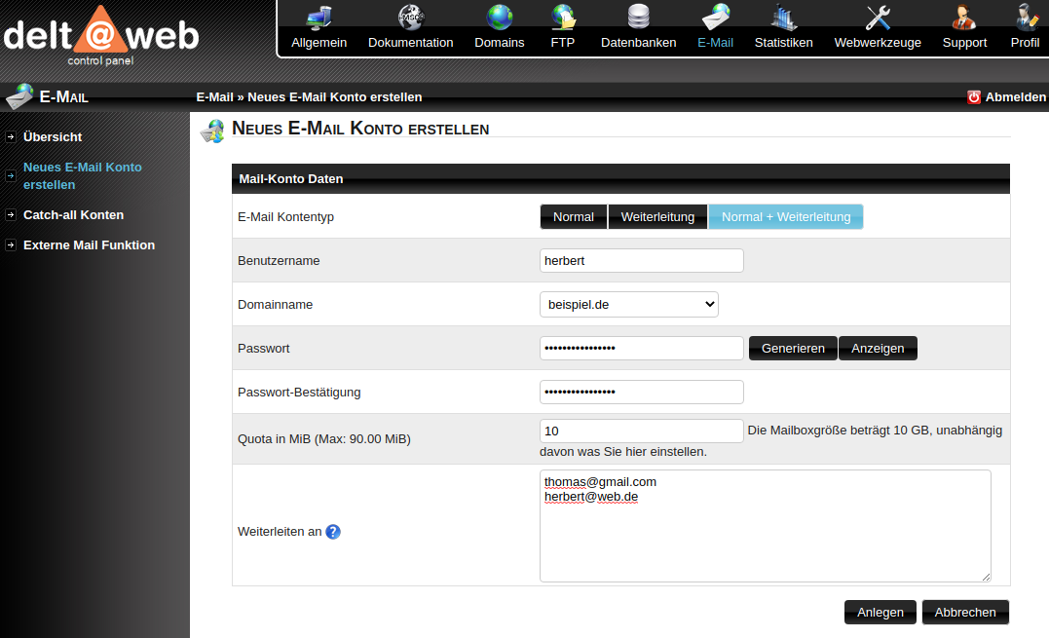
Eine Übersicht ünber alle vorhandenen E-Mail Adressen finden Sie im Menü unter E-Mail - Übersicht.
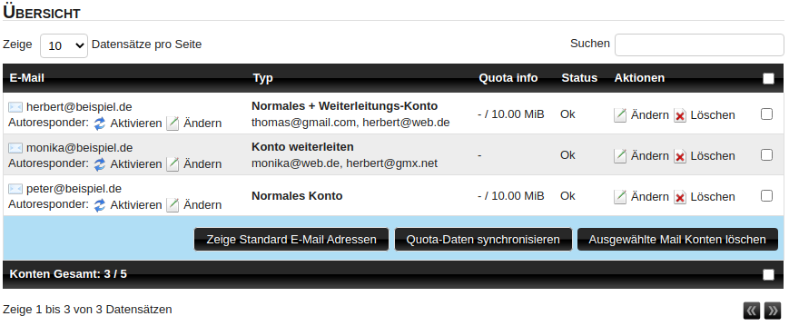

Externer E-Mail Server
Um einen externen E-Mail Server (eigenen E-Mail Server bzw. externer E-Mail Anbieter) für Ihre Domain zu konfigurieren, melden Sie sich bitte zunächst mit Ihren Zugangsdaten an unserem Webhosting System an und wählen Sie anschließend im Menü E-Mail - Externe Mail Funktion.
Aktivieren Sie die Funktion für die Domain, die einen externen Mailserver verwenden soll. Dies führt dazu, dass unsere DNS-Server keinen MX-Eintrag für Ihre Domain liefern und unser Mailserver sich nicht mehr zuständig fühlt.
Nach diesem Schritt werden E-Mail Einstellungen, die Sie im Webhostingsystem für die entsprechende Domain festlegen (E-Mail Konten, Weiterleitungen, usw.) ignoriert.
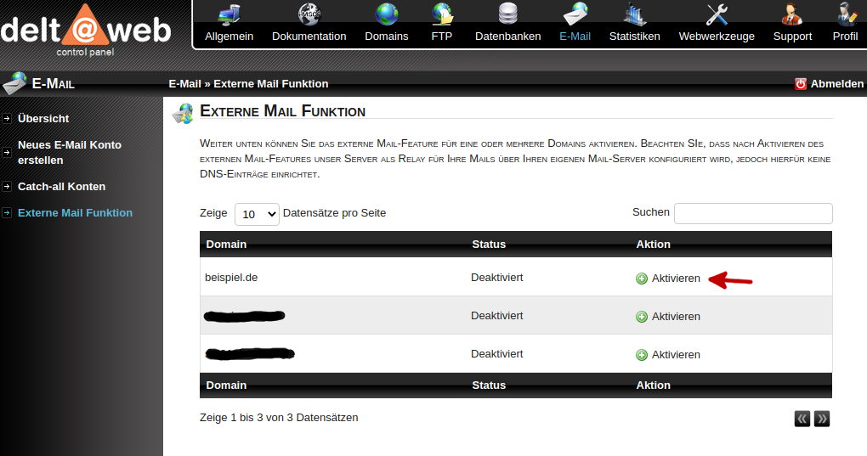
Wählen Sie nun im Menü Domains - DNS-Eintrag hinzufügen und erstellen Sie einen neuen Eintrag vom Typ MX, der auf ihren E-Mail Server zeigt. Bitte beachten Sie, dass Werte im Feld „Host“ mit einem Punkt (.) enden muss.
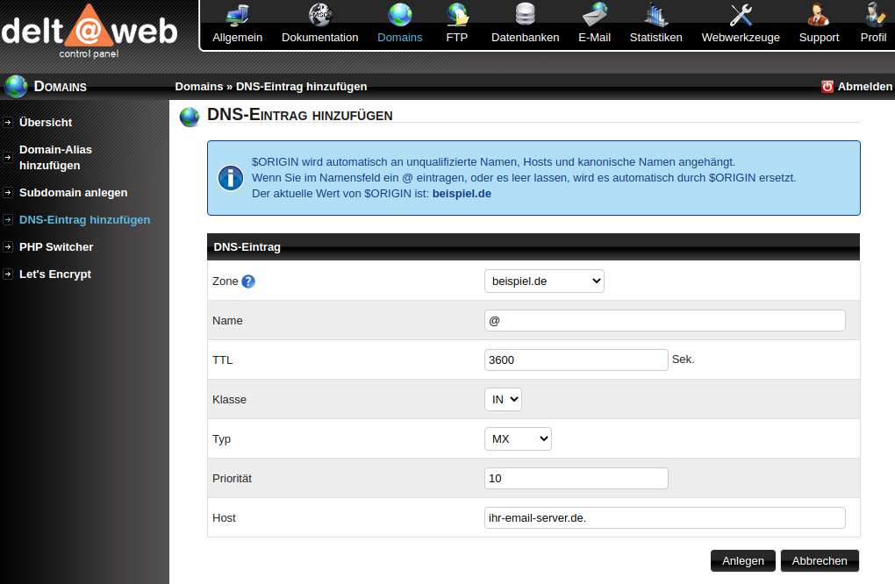
Falls Sie ihren E-Mail Server in ihrer eigenen Domain betreiben möchten, köennen Sie zum Beispiel einen weiteren Eintrag vom Typ A bzw. AAAA erstellen und die entsprechenden IP-Adressen hinterlegen.
Alle aktiven DNS-Einträge können Sie unter Domains - Übersicht einsehen.


